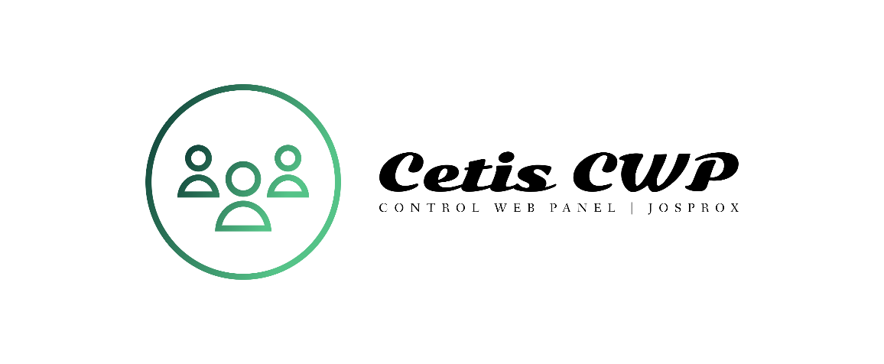

|  |  |
| --- | --- |
| Cetis CWP: Cetis Control Web Panel | Tipo de documento: |
| Manual de usuario |
| JOSPROX MX | Internacional | |
| sábado, 16 de julio de 2022 | |

Gracias por haberte interesado en Cetis CWP, mas adelante te enseñaremos cómo usarlo.

Contenido

Manual general 2

Manual del alumno 4

Manual para el maestro. 7

# Manual general

Página: inicio.

Primero que nada, la página principal se mostrará de la siguiente manera: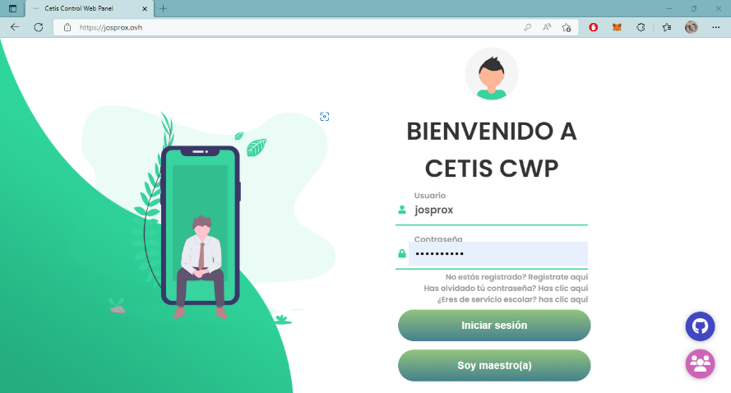

Aquí tendrás la opción de registrarte, acceder al plugin “Laravel Cetis CWP” el cuál podrás instalar en el repositorio de [github](https://github.com/josprox/Laravel-CCWP), también podrás restablecer tu contraseña si la llegas a olvidar y como siempre, podrás iniciar sesión. Si eres maestro tendrás que darle clic al botón “Soy maestro” y te mandará a la interfaz de maestros. Esta interfaz es la misma pero solo cambiará la dirección al acceder, pues este te mandará a la sección correspondiente para los maestros

Página: registros.

En esta sección el alumno o maestro podrá registrarse para poder acceder a la plataforma.

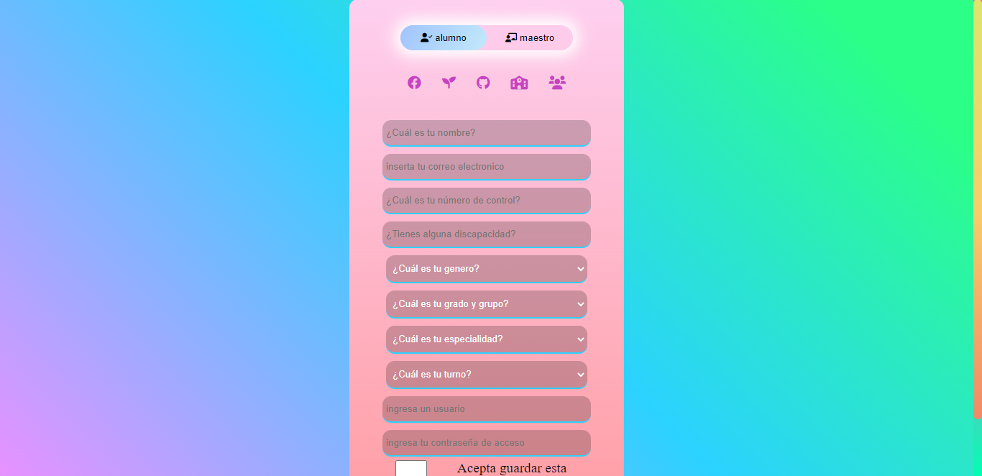

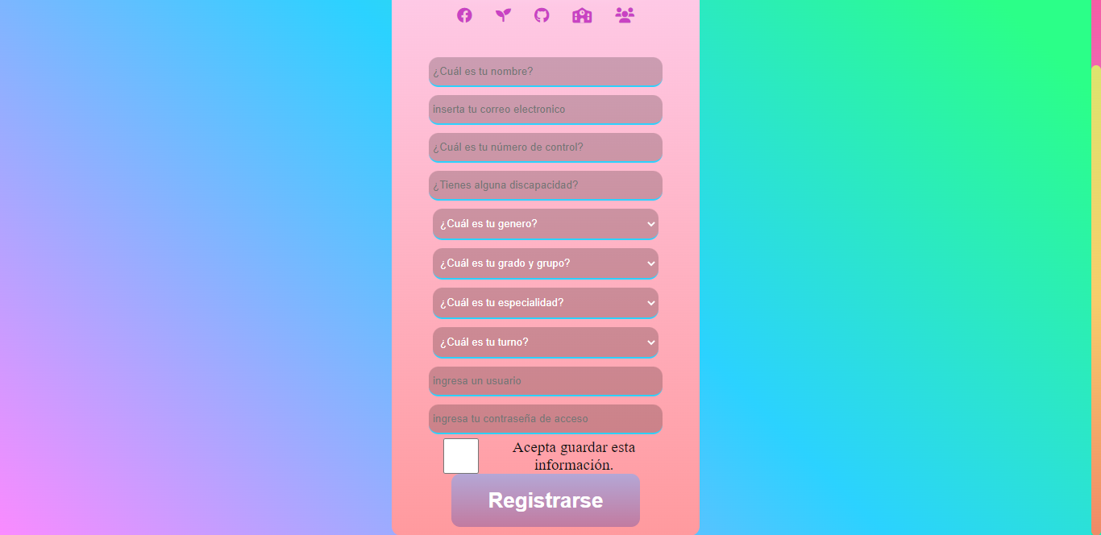

Página: reset.

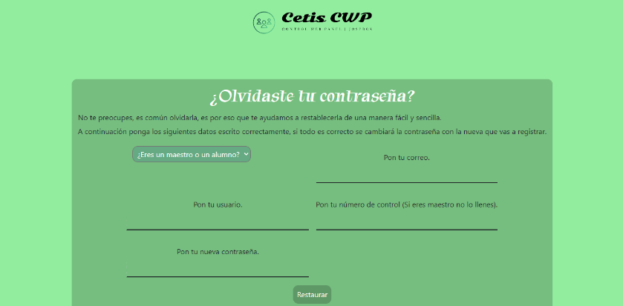Si tú olvidaste tu contraseña, podrás restablecerla en esta página, lo primero que tendrás que seleccionar es si tú eres maestro o alumno, esto debe ser seleccionado de manera correcta.

Una vez seleccionado esta opción, tendrás que llenar los datos correspondientes, esto deberá ser llenado con la misma información que usaste para registrarte.

Al finalizar esto, dale clic al botón “restaurar”, si todo ha salido bien, saldrá una notificación avisándote que todo se actualizó correctamente.

## Manual del alumno

Página: panel.

Una vez el alumno haya accedido correctamente con sus credenciales, se encontrará con la página panel, donde podrá ver su información, ultimas noticias de sus maestros, anuncios de la misma escuela, su horario correspondiente y podrá descargar sus calificaciones,

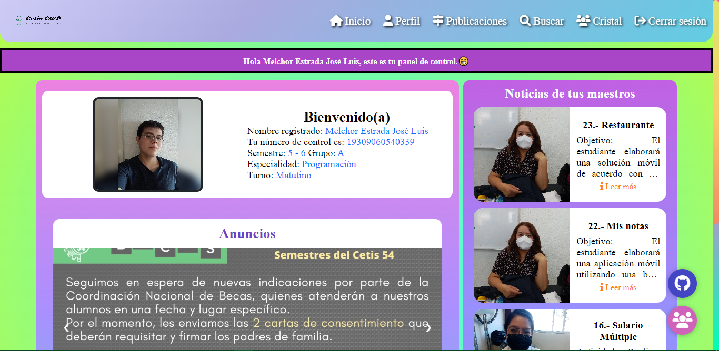

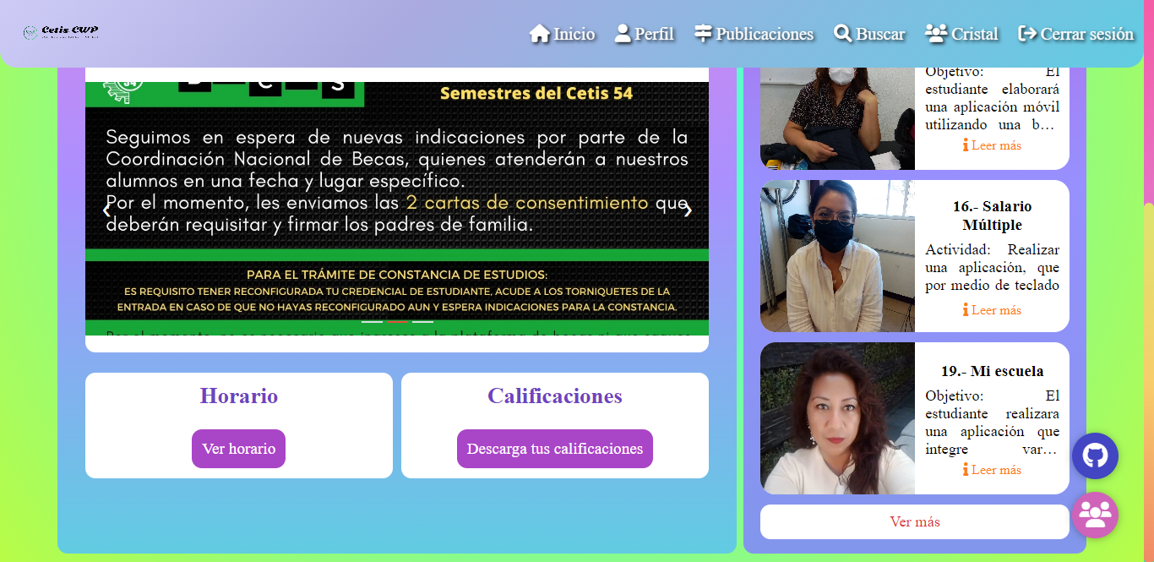

Página: perfil

Esta página mostrará solo la información registrada en el sistema, si desea podrá cambiar su foto de perfil, de esta manera podrá reconocerse dentro de la plataforma, también le servirá para la aplicación “Cristal Web” de la cuál veremos más adelante.

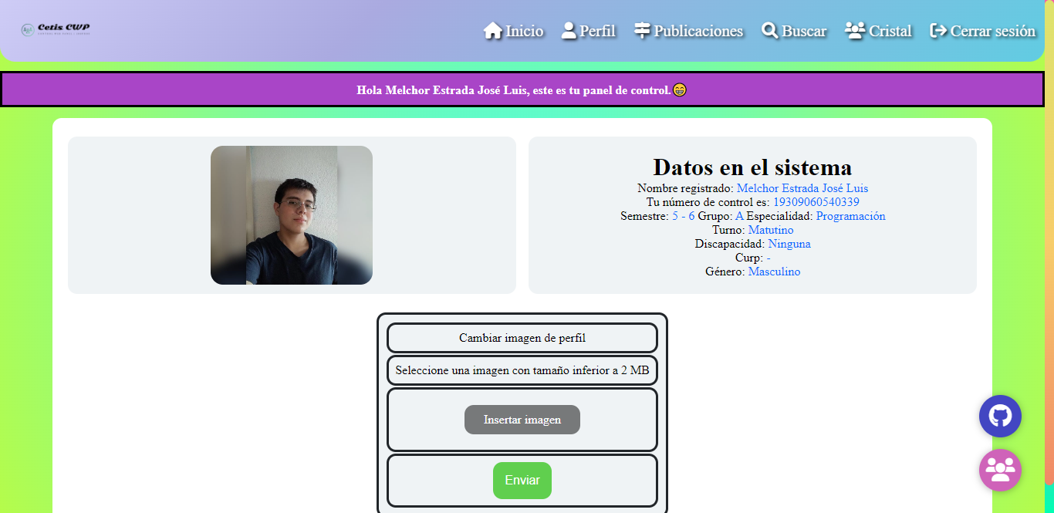

Página: publicaciones.

En la pestaña de publicaciones, podrá ver todas las publicaciones hechas por sus maestros, diferente a la sección de panel, pues en panel solo se muestra lo más reciente.

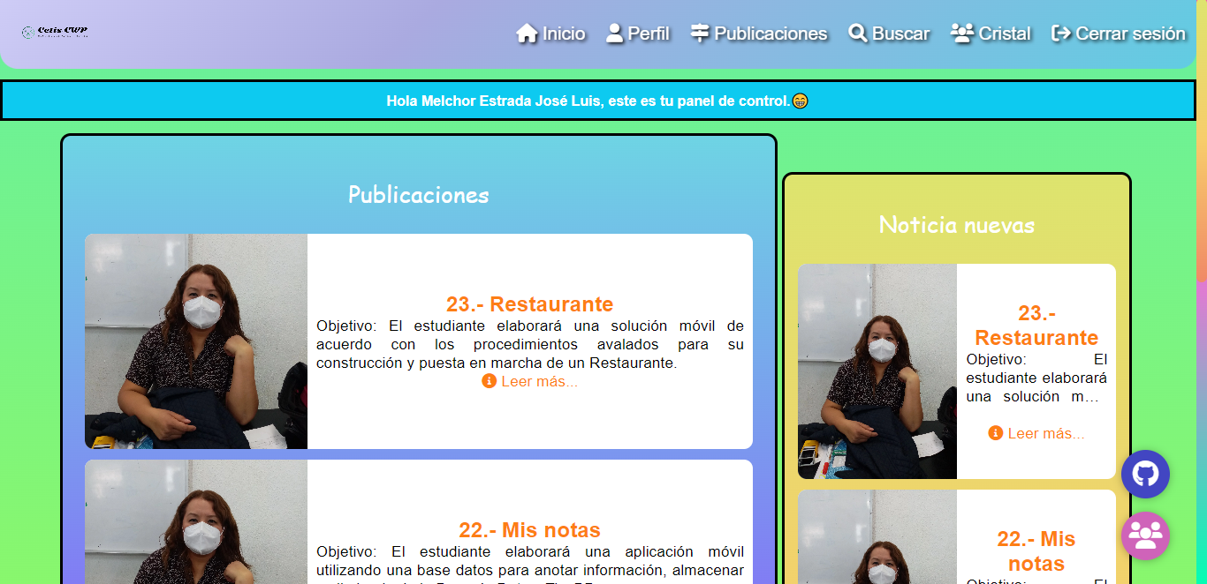

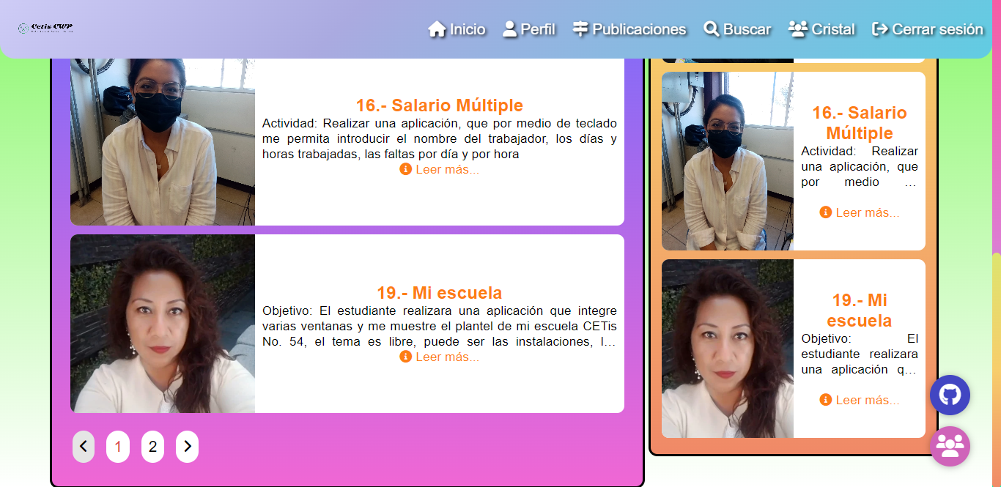

Página: buscar.

En esta página podrás realizar una búsqueda personalizada, está basado en el buscador de Google y esto te permitirá solo buscar publicaciones relacionadas con un maestro en específico, mostrar solo una actividad y así.

Página: Social

Si el alumno quiere conocer personas dentro de la institución, podrá hacerlo, solo deberá acceder a la pestaña social o dando clic en el botón morado.

## Manual para el maestro.

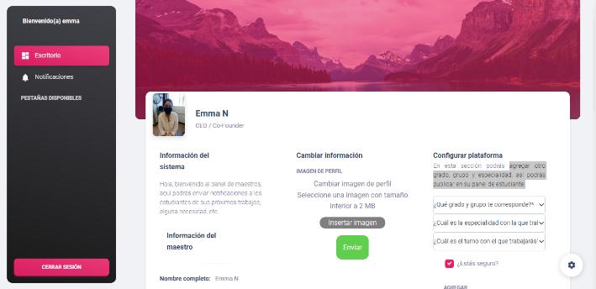Página: inicio.

Una vez el profesor acceda correctamente, se mostrará una pagina exclusiva para el maestro, en ella podrá agregar otro grado, grupo y especialidad, así podrás publicar en su panel de estudiante.

También el maestro podrá agregar una imagen de perfil, de esta manera los alumnos sabrán que maestro les publica una tarea o alguna información.

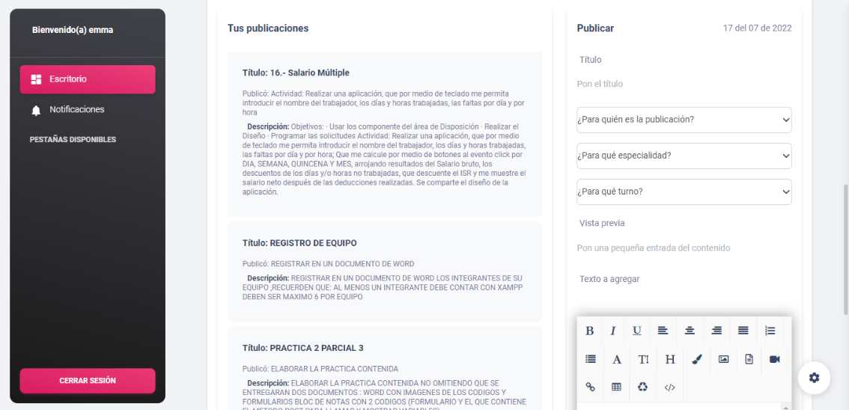Abajo podrá ver sus publicaciones y podrá publicar a sus alumnos lo que el maestro quiera.

Página: notificaciones.

En esta sección solo verá las notificaciones de las actualizaciones de Cetis CWP.

